光大We谷项目
国家级科技企业孵化器
东莞唯一软件+数字产业集聚双授牌试点园区
松山湖北部CBD+TOD双核交汇
入驻即享多重租金补贴

地址：东莞松山湖北部工业区总部二路2号
（松山湖北轻轨站、华润万象汇旁，华为南方基地对面）

【松山湖北部人气CBD】
光大We谷位于国家级高新技术开发区—松山湖科学城北部CBD核心区域，占地9.8万㎡，总面积46.8万㎡。
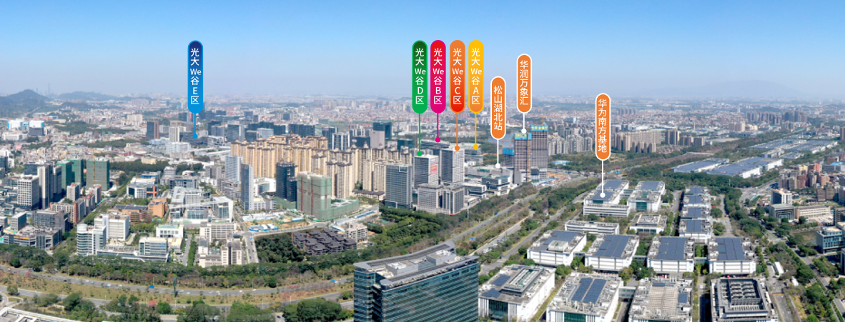
项目是专注科研办公创新创业的产业孵化平台，广东光大集团服务平台全链布局中的重要一环，被评为”国家级科技企业孵化器”、“东莞唯一软件+数字产业集聚双授牌试点园区”。

【优质数字软件生态圈】
五载深耕，园区汇聚600+企业伙伴，8000+数字人才，围绕电子信息、智能制造、数字经济、现代服务业四大产业集群发展，打造优质数字软件产业生态圈。

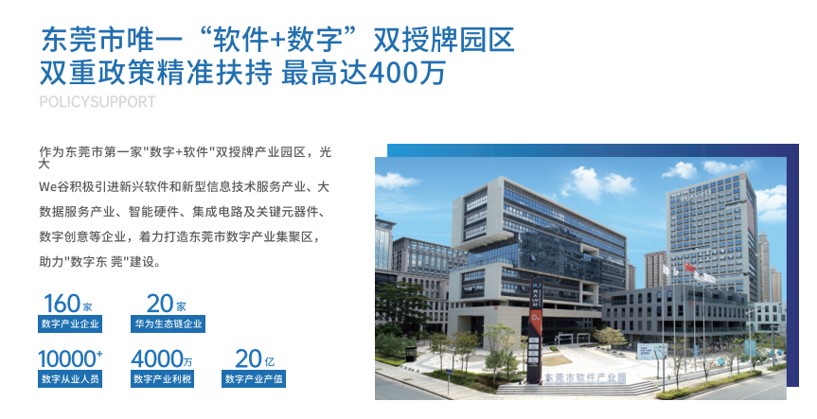
目前，园区已集聚57家国家级高新技术企业、86家广东省科技型中小企业、16家上市企业、5家世界500强企业、9家市倍增企业、6家上市后备企业。

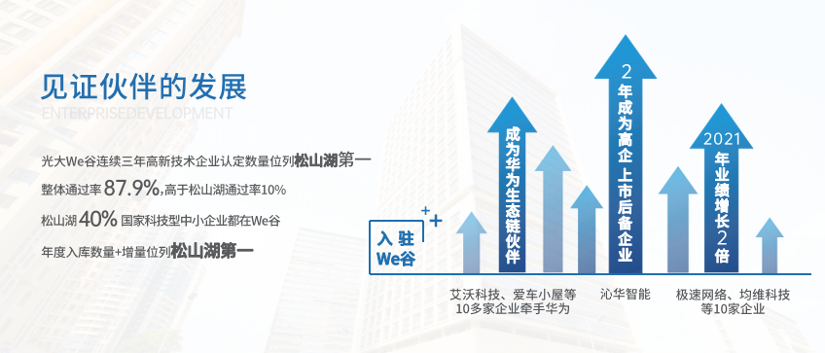

【多轨交汇，享湾区商务C位】
产业园位于城市主干道-迎宾路与新城路交界，2机场+3轨道+1高速一体快联
航空：松山湖城市候机楼每天60班次，专线往返广深机场
城轨：莞惠城轨-松山湖北站，15min到市区，半小时到惠州
地铁：R2接驳莞惠城轨，将联通深圳北站；R3规划中
高速：一个红绿灯上莞深高速，2小时内速抵广深

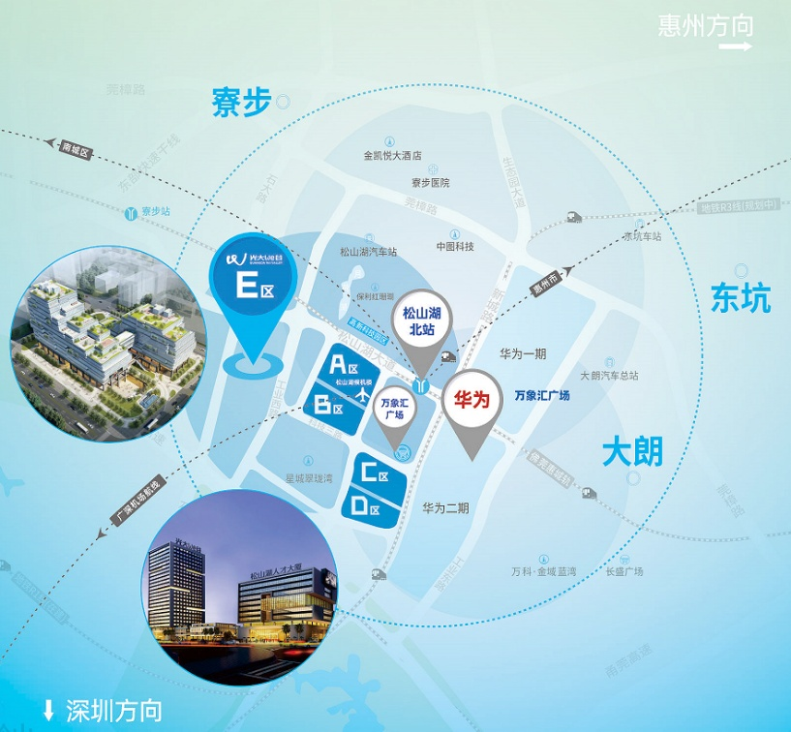

【毗邻华为，轻松共享产业资源】
毗邻华为南方工厂终端制造中心，凝聚20+华为生态链企业，共创华为云工业互联网创新中心，助力企业轻松上云

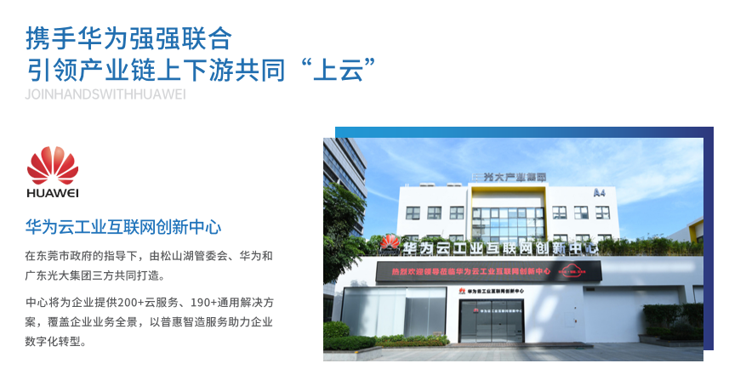

入驻可加入专属企业家社群，参与峰会、游学、茶局、公开课等交流活动，助力链接更多商业资源。
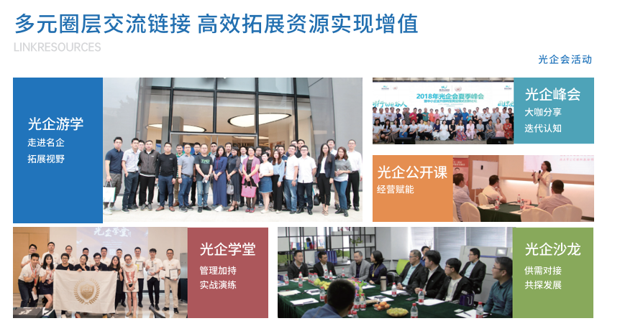【361°运营服务，赋能成长加速度】
从入园、成长到成熟阶段，提供361°运营服务，涵盖物业服务、工商财税、人才招聘等六大板块，一站式解决企业发展难题

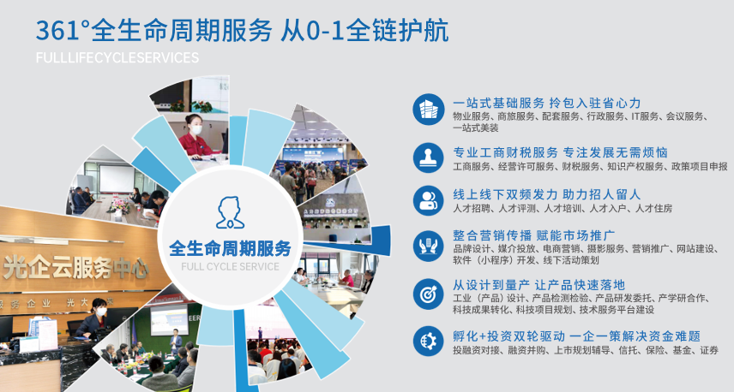

【臻熟配套+活力社区，点亮多彩办公生活】
会务：40-850㎡会议中心—国际宴会厅、多功能会议、洽谈茶室等多款场地
居住：约100米到松湖里的鱼、翠珑湾等舒适住宅小区，E区比邻牛羊村
餐饮：大型自助智能餐厅；麦当劳、真功夫、天母蓝鸟等连锁品牌进驻
购物：比邻华润万象汇—涵盖商超+酒店+公寓，下楼即繁华商圈
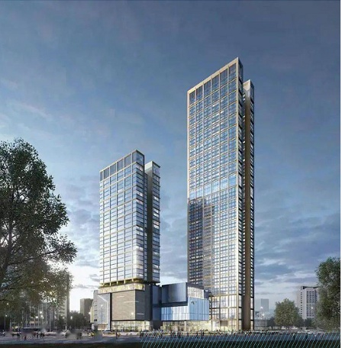

金融：下楼即华润银行、兴业银行、中国光大银行、光大证券等机构
休闲：配备篮球场、羽毛球馆、健身房、自助图书馆、咖啡厅、电动车换电站
社区：设有桌游、电影、羽毛球、篮球、爱美、程序员俱乐部
活动：组织Weday嘉年华、运动季、交友联谊会、烧烤音乐节

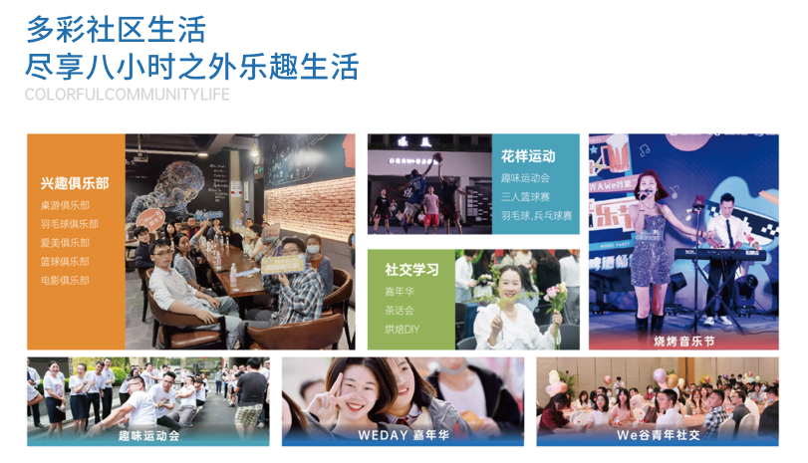

------------------------------------------------------------------------
【全系户型，满足多元化办公需求】
D区150-3500㎡ 高层/独栋，总部办公优资产
————
建面超7万㎡、容积率约3.4、绿化率约30.6%
半层/整层/独栋灵活空间，定制化装修方案
开放性超大露台景观+无遮挡视角
6m高阔大堂，独立大堂电梯高低分层，智能门禁安保，
车位506个，地下车库高速直通办公室

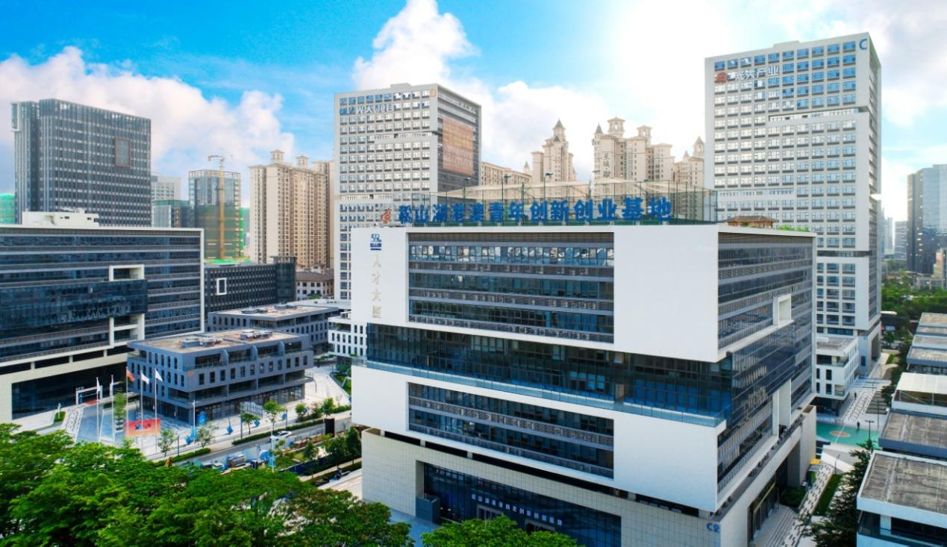

E区 东莞市工业数字大厦
100-3000㎡全系户型，兑现创业新方式
————
总建面约6.8万㎡，容积率2.7，绿化率30%
扶梯+空中连廊+过街天桥立体交通
退台、叠台式设计，空中花园降低热效
中空镀膜LOW-E玻璃幕墙，隔音隔热、降低能耗、增加采光
层高：首层挑高6m，4.5m标准层层高，满足日常设备容纳需求

